การบ้านที่ 4: ฝุ่น PM2.5 ในภาคเหนือของประเทศไทย

[TODO -- ชื่อ: ______________________ รหัสนักศึกษา: ______________________]

1. ที่มาและความสำคัญของปัญหา
ทุกปีในช่วงประมาณเดือนมกราคมถึงเมษายน คุณภาพอากาศในภาคเหนือของประเทศไทยจะแย่ลงอย่างรุนแรง การเผาเศษวัสดุทางการเกษตร ไฟป่า และหมอกควันข้ามพรมแดน ประกอบกับสภาพอากาศที่นิ่งและภูมิประเทศแบบภูเขาที่กักเก็บมลพิษไว้ในหุบเขา ในช่วงเวลานี้ ความเข้มข้นของ PM2.5 มักเกินมาตรฐานทั้งของประเทศและสากลอยู่เสมอ ส่งผลให้โรงเรียนต้องปิด จำนวนผู้ป่วยโรคทางเดินหายใจที่เข้ารักษาในโรงพยาบาลเพิ่มขึ้น และภาคการท่องเที่ยวได้รับผลกระทบ จังหวัดเชียงใหม่เคยถูก IQAir จัดอันดับเป็นเมืองที่มีคุณภาพอากาศแย่ที่สุดอันดับ 1 ของโลกหลายครั้งในเดือนมีนาคม 2569 (เช่น วันที่ 30 มีนาคม 2569 ค่า AQI พุ่งถึง 233) ซึ่งตรงกับช่วงเวลาที่ข้อมูลในรายงานนี้ชี้ว่าปี 2569 เป็นปีที่รุนแรงที่สุดในรอบ 4 ปีที่ศึกษาพอดี (ที่มา: IQAir/Nation Thailand, nationthailand.com, 30 มีนาคม 2569)
มาตรฐานคุณภาพอากาศเฉลี่ย 24 ชั่วโมงของประเทศไทยสำหรับ PM2.5 อยู่ที่ 37.5 ไมโครกรัมต่อลูกบาศก์เมตร (µg/m³) กำหนดโดยกรมควบคุมมลพิษ (PCD) ตามประกาศคณะกรรมการสิ่งแวดล้อมแห่งชาติ ซึ่งมีผลบังคับใช้ตั้งแต่วันที่ 1 มิถุนายน 2566 (ปรับลดลงจากมาตรฐานเดิมที่ 50 µg/m³) ค่ามาตรฐานนี้เพียงค่าเดียวเป็นตัวกำหนดว่าจะออกประกาศเตือนภัยหรือไม่ จะต้องงดกิจกรรมกลางแจ้งหรือไม่ และวันนั้นจะถูกนับเป็นวันที่เกินมาตรฐานในสถิติทางการหรือไม่ (ที่มา: กรมควบคุมมลพิษ, pcd.go.th/pcd_news/29901)
การที่รู้ว่าอากาศไม่ดีในช่วงฤดูเผาเป็นเรื่องที่ทราบกันโดยทั่วไปอยู่แล้ว และเพียงแค่นั้นยังไม่ถือเป็นการวิเคราะห์ รายงานฉบับนี้จึงตั้งคำถามที่เจาะจง 3 ข้อ ได้แก่ ปัญหารุนแรงแค่ไหน ที่ไหน และเมื่อไหร่ คุณภาพอากาศของวันถัดไปสามารถทำนายได้แม่นยำพอ ที่จะใช้เป็นระบบเตือนภัยได้หรือไม่ และจากหลักฐานที่ได้ ผู้มีอำนาจตัดสินใจควรทำอะไรต่อไป เนื้อหาส่วนที่เหลือของรายงานนี้ จะไล่ตอบคำถามทีละข้อ โดยใช้ข้อมูล PM2.5 และสภาพอากาศของ 2 จังหวัดในภาคเหนือ ได้แก่ เชียงใหม่และเชียงราย ซึ่งเก็บรวบรวมผ่านสคริปต์อัตโนมัติตามที่อธิบายไว้ใน Section 3

2. แนวทางการดำเนินงาน
โครงการนี้กำหนดกลุ่มเป้าหมายหลักเป็นโรงพยาบาลและผู้วางแผนด้านสาธารณสุข มากกว่าประชาชนทั่วไป งาน machine learning ใน Part C ถูกวางกรอบไว้ 2 แบบ ได้แก่ แบบ classification (พรุ่งนี้ค่าเฉลี่ย PM2.5 รายวันจะเกินมาตรฐาน Moderate ของ PCD ที่ 37.5 µg/m³ หรือไม่) และแบบ regression หากมีเวลาเพียงพอ (ค่าเฉลี่ย PM2.5 รายวันของพรุ่งนี้จะเป็นเท่าไหร่) ให้ความสำคัญกับแบบ classification เป็นหลัก เพราะเชื่อมโยงตรงกับการตัดสินใจแบบสองทางเลือกที่โรงพยาบาลสามารถนำไปใช้ได้จริง
นอกเหนือจากการทำนายวันถัดไป รายงานนี้ยังศึกษาว่าการเกินมาตรฐาน PM2.5 เกาะกลุ่มกันตามช่วงเวลาอย่างไร โดยเฉพาะว่า 'ช่วงอากาศแย่' แต่ละครั้งมักยาวนานติดต่อกันกี่วัน และมีบางช่วงที่ยาวผิดปกติจนคิดเป็นสัดส่วนใหญ่ของการรับสัมผัสมลพิษสะสมหรือไม่ ประเด็นนี้เป็นที่มาของข้อเสนอแนะใน Part D คือแทนที่จะมองทุกวันที่เกินมาตรฐานเหมือนกันหมด ระบบแจ้งเตือนสำหรับโรงพยาบาลควรใช้ทั้งค่าพยากรณ์ การเกินมาตรฐานของวันถัดไป และความยาวของช่วงอากาศแย่ที่กำลังดำเนินอยู่ มาประกอบการตัดสินใจว่าจะแจ้งเตือนกลุ่มผู้ป่วยเปราะบาง ที่ลงทะเบียนไว้ (เช่น ผู้ป่วยโรคทางเดินหายใจเรื้อรัง) เมื่อไหร่

สิ่งที่คาดการณ์ไว้ก่อนเริ่มทำ
ก่อนเริ่มการวิเคราะห์ใดๆ ได้บันทึกความคาดหวังไว้ 3 ข้อ ได้แก่ (1) PM2.5 น่าจะมีจุดพุ่งสูงตามฤดูกาลซ้ำทุกปีช่วงมกราคม-เมษายน อย่างชัดเจน (2) baseline แบบ persistence (ค่าพรุ่งนี้เท่ากับค่าวันนี้) น่าจะเอาชนะได้ยาก เพราะมลพิษทางอากาศมีความสัมพันธ์กันสูง ระหว่างวันที่ติดกัน และ (3) เชียงใหม่กับเชียงรายแม้จะอยู่ใกล้กันทางภูมิศาสตร์แต่ไม่เหมือนกันทุกประการ น่าจะมีรูปแบบตามฤดูกาลคล้ายกัน แต่มีความแตกต่างของขนาดที่วัดได้ Section 4 จะนำผลจริงมาเทียบกับความคาดหวังทั้ง 3 ข้อนี้อีกครั้ง

3. วิธีการดำเนินงาน

3.1 แหล่งข้อมูล
แหล่งข้อมูล | ตัวแปร | ช่วงเวลาที่ครอบคลุม | พื้นที่
Open-Meteo Air Quality API | PM2.5, PM10, CO, dust (รายชั่วโมง) | 2023-01-01 ถึงปัจจุบัน | เชียงใหม่, เชียงราย
Open-Meteo Archive API (ERA5) | อุณหภูมิ, ความชื้น, ความเร็ว/ทิศทางลม, ปริมาณฝน, ความกดอากาศ (รายชั่วโมง) | 2023-01-01 ถึงปัจจุบัน | เชียงใหม่, เชียงราย
ตาราง breakpoint AQI ของ PCD ประเทศไทย | ตารางค่ามาตรฐาน PM2.5 แบบคงที่ (ไม่ใช่ time series) | ไม่มี (เป็นตารางอ้างอิง) | ไม่มี

แหล่งข้อมูลแบบ time series ทั้งสองถูกเรียกด้วยพิกัด ช่วงวันที่ และ timezone เดียวกัน (Asia/Bangkok) ผ่านสคริปต์ที่รันซ้ำได้ (src/fetch_data.py) ซึ่งบันทึกผลลัพธ์ดิบจาก API ทุกครั้งไว้ที่ data/raw/ โดยไม่แก้ไขก่อนทำความสะอาดข้อมูล ส่วนตาราง breakpoint ของ PCD เป็นข้อมูลอ้างอิงคงที่ (ไม่ได้ดึงจาก API) มาจากประกาศกรมควบคุมมลพิษของประเทศไทย พ.ศ. 2566

3.2 การทำความสะอาดและรวมข้อมูล
ข้อมูลคุณภาพอากาศและสภาพอากาศถูกนำมา join กันต่อแต่ละพื้นที่โดยใช้ timestamp รายชั่วโมง (src/prepare_data.py) จากนั้น aggregate เป็นค่ารายวัน (ใช้ค่าเฉลี่ยสำหรับตัวแปรส่วนใหญ่ ผลรวมสำหรับปริมาณฝน และ circular mean สำหรับทิศทางลม) ตารางรายวันที่ได้ถูก reindex ให้ครอบคลุมทุกวันตามปฏิทินเต็มช่วง เพื่อให้วันที่ข้อมูลขาดหายปรากฏชัดเจนแทนที่จะซ่อนอยู่ ตารางรวมสุดท้ายมีทั้งหมด 2,662 แถวรายวัน (1,331 แถวต่อพื้นที่) ครอบคลุมตั้งแต่ 2023-01-01 ถึง 2026-08-23 รายละเอียดทั้งหมดอยู่ใน Checkpoint C1-C3 ของ Section 4

3.3 การสร้างฟีเจอร์
ฟีเจอร์รายวันประกอบด้วย pm2_5_mean, pm10_mean, carbon_monoxide_mean, dust_mean, temperature_mean, humidity_mean, wind_speed_mean, wind_direction_mean_deg, precipitation_sum, pressure_mean, flag แบบ boolean สำหรับการเกินมาตรฐาน Moderate ของ PCD (exceeds_pcd_moderate) และตัวนับจำนวนวันติดต่อกันที่เกินมาตรฐาน (consecutive_bad_days) ซึ่งสร้างขึ้นเพื่อรองรับการวิเคราะห์ช่วงอากาศแย่หลายวันติดต่อกันใน Section 4

3.4 การกำหนดตัวแปรเป้าหมาย
ตาม Section 6 กฎข้อ 1 ของโจทย์ ตัวแปรเป้าหมายต้องถูกกำหนดให้ชัดเจน ไม่ใช่แค่ 'PM2.5' เฉยๆ จึงสร้างตัวแปรเป้าหมายขึ้น 2 ตัว โดยทั้งคู่กำหนดล่วงหน้า 1 วันปฏิทินจากแถวฟีเจอร์ ได้แก่ target_next_day_pm2_5 (ค่าเฉลี่ย PM2.5 รายวันของพรุ่งนี้ หน่วย µg/m³ สำหรับงาน regression) และ target_next_day_exceeds (พรุ่งนี้ค่าเฉลี่ย PM2.5 รายวันเกิน 37.5 µg/m³ หรือไม่ สำหรับงาน classification)

3.5 วิธีการแบ่งข้อมูล Train/Test
เนื่องจากข้อมูลเป็น time series การแบ่งข้อมูลจึงใช้วิธีตัดตามช่วงเวลา ไม่ใช่การสุ่ม โดยเก็บ 20% ของวันตามปฏิทินที่ล่าสุดไว้เป็น test set (ตั้งแต่ 2025-11-30 เป็นต้นไป) และให้ทั้งสองพื้นที่ใช้จุดตัดวันที่เดียวกัน เพื่อไม่ให้ข้อมูลของพื้นที่หนึ่งในวันอนาคต รั่วไหลเข้าไปในชุด train ของอีกพื้นที่หนึ่ง ได้ train 2,128 แถว และ test 532 แถว สำหรับ cross-validation บนชุด train ใช้วิธี expanding window แบ่งตามวันที่ปฏิทิน (แนวคิดเดียวกับ TimeSeriesSplit) จำนวน 5 fold เพื่อให้ทั้งสองพื้นที่ที่มีวันที่ตรงกัน อยู่ fold เดียวกันเสมอ

3.6 โมเดลและ Baseline
Baseline หลักคือ persistence (ค่า/คลาสของพรุ่งนี้เท่ากับของวันนี้) ตามที่ Section 6 กำหนดสำหรับข้อมูล time series และมี baseline รองคือ majority class (สำหรับ classification) และ training mean (สำหรับ regression) ไว้เปรียบเทียบเพิ่มเติม โมเดลที่ใช้จริงคือ Random Forest (RandomForestClassifier และ RandomForestRegressor) เนื่องจากรองรับความสัมพันธ์แบบไม่เป็นเส้นตรง ระหว่างฟีเจอร์ได้ดี และไม่ต้องทำ feature scaling metric ที่รายงานคือ recall ของคลาส exceed สำหรับงาน classification (ไม่ใช่ accuracy อย่างเดียว เพราะข้อมูลไม่สมดุล มีวันที่เกินมาตรฐานเป็นส่วนน้อย) และ MAE/RMSE/R² สำหรับงาน regression

4. ผลการวิเคราะห์

4.1 กราฟและผลลัพธ์เชิงภาพ
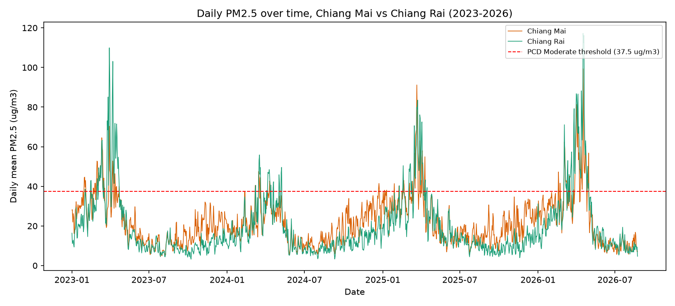
รูปที่ 1: PM2.5 รายวันตามช่วงเวลา เปรียบเทียบเชียงใหม่กับเชียงราย (2023-2026) PM2.5 พุ่งสูงเกินมาตรฐาน PCD อย่างชัดเจน ทุกฤดูเผาช่วงมกราคม-เมษายนในทั้งสองจังหวัด แล้วลดลงมาอยู่ในระดับต่ำตลอดช่วงที่เหลือของปี
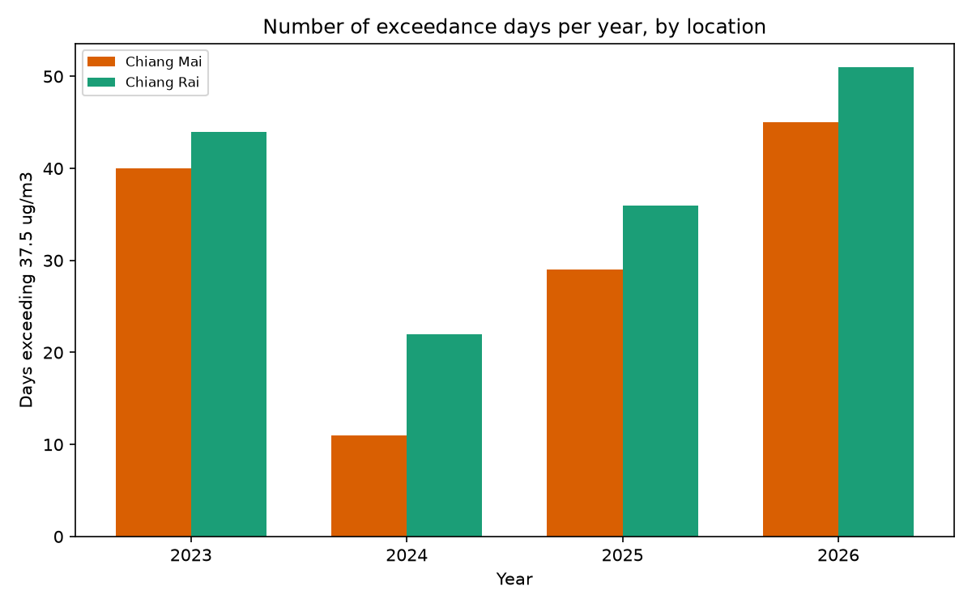
รูปที่ 2: จำนวนวันที่เกินมาตรฐานต่อปี แยกตามพื้นที่ จำนวนวันที่เกินมาตรฐานไม่ได้เพิ่มขึ้นแบบเส้นตรง -- ปี 2024 ลดลงอย่างชัดเจนในทั้งสองจังหวัด แต่ปี 2025 และ 2026 กลับพุ่งขึ้นสูงสุดในรอบ 4 ปี โดยปี 2026 สูงกว่าทุกปีก่อนหน้าแล้ว ทั้งที่ฤดูฝุ่นหลักผ่านไปแล้ว ณ ตอนที่เก็บข้อมูล
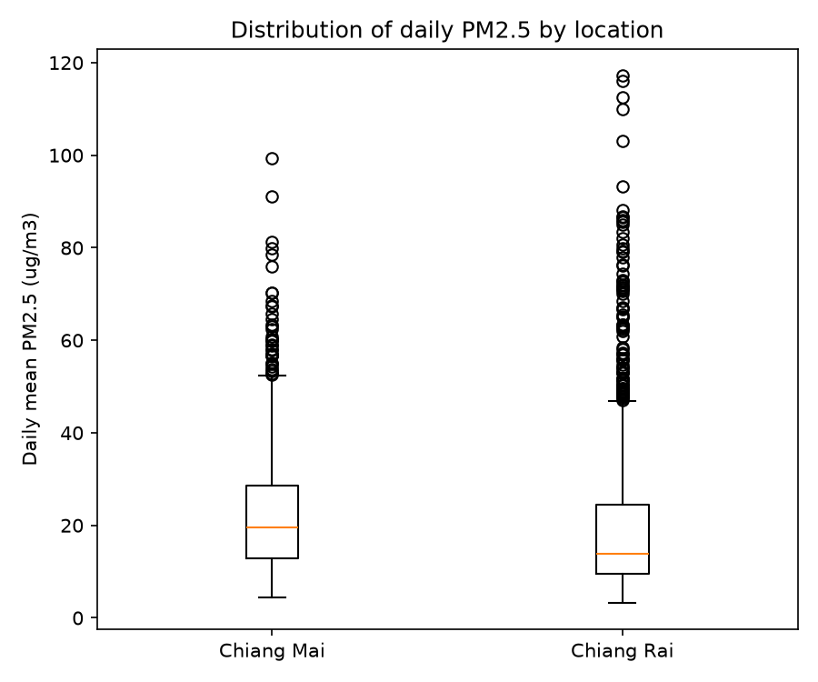
รูปที่ 3: การกระจายตัวของ PM2.5 รายวัน แยกตามพื้นที่ เชียงใหม่และเชียงรายมีการกระจายตัวของ PM2.5 ที่แตกต่างกันอย่างมีนัยสำคัญทางสถิติ (Welch's t-test, p<0.001) โดยค่ามัธยฐานของเชียงใหม่สูงกว่าเชียงรายประมาณ 5-6 µg/m³
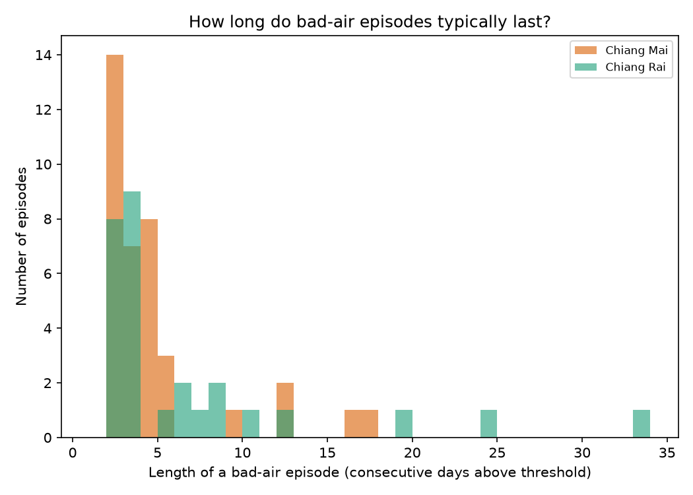
รูปที่ 4: ความยาวของช่วงอากาศแย่ (จำนวนวันติดต่อกันที่เกินมาตรฐาน) เชียงใหม่มี 37 ช่วง ยาวที่สุด 17 วัน เฉลี่ย 4.4 วันต่อช่วง ส่วนเชียงรายมีเพียง 28 ช่วงแต่ยาวที่สุดถึง 33 วัน เฉลี่ย 6.5 วันต่อช่วง กล่าวคือเชียงรายเจอช่วงอากาศแย่บ่อยน้อยกว่า แต่เมื่อเกิดขึ้น มักยาวนานและรุนแรงกว่าเชียงใหม่อย่างชัดเจน

4.2 ผลลัพธ์โมเดลเทียบกับ Baseline
งาน | Baseline (persistence) | โมเดล (Random Forest)
Classification (recall ของคลาส exceed) | 0.854 | 0.854 (เท่ากันเป๊ะ)
Regression (MAE, µg/m³) | 4.69 | 4.55

สำหรับงาน classification โมเดล Random Forest ได้ค่า accuracy, precision, recall และ confusion matrix เหมือนกับ baseline persistence ทุกตัวเลข ซึ่งขอรายงานตรงไปตรงมาว่าโมเดลไม่ได้ทำได้ดีกว่า baseline เลยในทางปฏิบัติ -- คำอธิบายที่เป็นไปได้คือฟีเจอร์ exceeds_pcd_moderate ของวันนี้ (ซึ่งเป็นตัวแปรเดียวกับที่ baseline persistence ใช้ โดยตรง) น่าจะเป็นตัวทำนายที่แรงที่สุดอยู่แล้ว ทำให้โมเดลเรียนรู้ไปในทิศทางเดียวกับ persistence โดยไม่ได้เพิ่มความแม่นยำ ขึ้นมาอีก ส่วนงาน regression โมเดลทำได้ดีกว่า baseline เล็กน้อย (MAE ลดลงประมาณ 3%) ถือเป็นการปรับปรุงที่แท้จริงแต่ไม่มาก

4.3 คำตอบ Checkpoint (ตาม Section 7)

C1 -- เวลา
ในขั้นตอนดึงข้อมูล ได้กำหนดพารามิเตอร์ timezone=Asia/Bangkok ให้กับทั้งสอง API ตั้งแต่ต้น ดังนั้น timestamp ที่ได้มาจึงเป็นเวลาไทยท้องถิ่นอยู่แล้ว ไม่จำเป็นต้องแปลงเพิ่มเติม ตรวจสอบความถูกต้องด้วยการเช็คระยะห่างระหว่างแต่ละแถว พบว่าห่างกันคงที่ 1 ชั่วโมงตลอดทั้ง 31,944 แถว ไม่มีช่วงใดขาดหายไป จากนั้นได้เปรียบเทียบชุด timestamp ของทั้งสอง API พบว่าตรงกันทั้งหมด 100% ไม่มีจุดใดที่ปรากฏในฝั่งหนึ่งแต่ขาดหายในอีกฝั่ง ทั้งสำหรับเชียงใหม่และเชียงราย

C2 -- การรวมข้อมูล (Join)
ข้อมูลจากทั้งสองแหล่ง (air quality และ weather) มีจำนวน 31,944 แถวต่อจังหวัดเท่ากันตั้งแต่ก่อน join เมื่อทำการ join ด้วย timestamp แล้ว ยังคงได้ 31,944 แถวเท่าเดิม ไม่มีแถวใดสูญหายไป เนื่องจากการดึงข้อมูลทั้งสอง API ใช้พิกัด ช่วงวันที่ และ timezone เดียวกันทุกประการ ทำให้เส้นเวลารายชั่วโมงของทั้งสองแหล่งตรงกันตั้งแต่ต้น

C3 -- ค่าที่ขาดหาย (Missing Values)
จากการตรวจสอบพบว่าทุกคอลัมน์มีค่า missing 0.00% ทั้งในระดับรายชั่วโมงและหลังจาก aggregate เป็นรายวัน อย่างไรก็ตาม ขอพิจารณาประเด็นนี้เป็นข้อจำกัดมากกว่าข้อดี เนื่องจากข้อมูลทั้งหมดมาจาก Open-Meteo ซึ่งเป็นผลลัพธ์จากแบบจำลอง reanalysis (CAMS สำหรับคุณภาพอากาศ และ ERA5 สำหรับสภาพอากาศ) มิใช่ค่าที่ได้จากการวัดด้วยเครื่องมือจริง แบบจำลองเชิงตัวเลขจะคำนวณค่าประมาณให้ครบทุกพิกัดและทุกชั่วโมงโดยธรรมชาติของมันเอง จึงไม่มีโอกาสเกิด missing values ในลักษณะที่เซนเซอร์จริงประสบ เช่น ไฟฟ้าขัดข้องหรือความผิดพลาดของอุปกรณ์ ดังนั้นอัตรา missing 0% ที่พบจึงสะท้อนถึงลักษณะของแหล่งข้อมูล มิใช่การยืนยันว่าไม่มีปัญหาด้านคุณภาพข้อมูลในสถานการณ์จริง ซึ่งเป็นเหตุผลสำคัญที่ทำให้ Checkpoint C6 (การเปรียบเทียบกับข้อมูลสถานีตรวจวัดจริงของ Air4Thai) มีความสำคัญอย่างยิ่งต่อโครงการนี้

C4 -- การเปรียบเทียบพื้นที่
ค่าเฉลี่ย PM2.5 รายวันของเชียงใหม่อยู่ที่ 22.18 µg/m³ (SD=12.30, n=1,331) เทียบกับเชียงรายที่ 19.76 µg/m³ (SD=16.20, n=1,331) ผลการทดสอบ Welch's t-test ได้ t=4.342, p=0.000015 จึงสรุปได้ว่าค่าเฉลี่ยของทั้งสองพื้นที่แตกต่างกันอย่างมีนัยสำคัญทางสถิติที่ระดับ 5% ที่น่าสนใจคือแม้เชียงรายจะมีค่าเฉลี่ยต่ำกว่า แต่มีค่าเบี่ยงเบนมาตรฐานสูงกว่า (16.20 เทียบกับ 12.30) และเมื่อดูช่วงอากาศแย่ (bad-air episode) เชียงรายมีจำนวนช่วงน้อยกว่าเชียงใหม่ (28 เทียบกับ 37 ช่วง) แต่ช่วงที่เกิดขึ้นยาวนานกว่ามาก (ยาวที่สุด 33 วัน เฉลี่ย 6.5 วัน เทียบกับเชียงใหม่ที่ยาวที่สุด 17 วัน เฉลี่ย 4.4 วัน) กล่าวคือเชียงรายเจอวันอากาศดีบ่อยกว่า แต่เมื่อเกิดเหตุการณ์เลวร้ายจะรุนแรงและยาวนานกว่าเชียงใหม่อย่างชัดเจน ดูการกระจายตัวได้ในรูปที่ 3 และความยาวช่วงอากาศแย่ได้ในรูปที่ 4

C5 -- โมเดลเทียบกับ Baseline
บน test set เดียวกัน (532 แถวล่าสุด) โมเดล classification ได้ recall ของคลาส exceed = 0.854 ซึ่ง**เท่ากับ** baseline persistence เป๊ะทุกตัวเลข (accuracy, precision, recall, confusion matrix เหมือนกันหมด: TN=422, FP=14, FN=14, TP=82) จึงขอรายงานตรงไปตรงมาว่าโมเดลไม่ได้ให้ความแม่นยำเพิ่มขึ้นจาก baseline ในทางปฏิบัติเลย ส่วนโมเดล regression ได้ MAE=4.55 ดีกว่า baseline persistence ที่ 4.69 อยู่เล็กน้อย (~3%) ถือเป็นการปรับปรุงจริงแต่ไม่มาก อีกจุดที่ต้องอธิบายคือคะแนน cross-validation กับคะแนน test ต่างกันมาก (CV recall เฉลี่ย 0.228 เทียบกับ test recall 0.854 ต่างกันเกิน 0.10 ตามที่กำหนดไว้) สาเหตุน่าจะมาจากสัดส่วนวันที่เกินมาตรฐานในชุด train (8.6%) กับ test (18.0%) ต่างกันค่อนข้างมาก เนื่องจากช่วง test คือฤดูฝุ่นล่าสุด (ปลายปี 2025 ถึง 2026) ซึ่งจาก Fig02 ทราบอยู่แล้วว่ารุนแรงที่สุดในรอบ 4 ปี ทำให้ fold ต่างๆ ตอนทำ cross-validation (ซึ่งดึงจากช่วงเวลาก่อนหน้าที่เบาบางกว่า และมีตัวอย่างวันเกินมาตรฐานน้อยกว่ามาก) ประเมิน recall ได้ไม่แม่นเมื่อเทียบกับสถานการณ์จริงในช่วง test

C6 -- การเทียบกับข้อมูลจริง (Ground Truth)
เนื่องจาก Air4Thai ไม่มี endpoint ประวัติย้อนหลัง การเปรียบเทียบนี้จึงเป็นการเทียบแบบจุดเดียวในเวลา (snapshot) ไม่ใช่การตรวจสอบแบบ time series ที่สถานี Yupparaj Wittayalai School (ใกล้เชียงใหม่ที่สุด ห่าง 0.6 กม.) เมื่อเวลา 17:00 น. ของวันที่ 23 สิงหาคม 2569 Air4Thai วัดได้ PM2.5 = 9.6 µg/m³ ขณะที่ Open-Meteo ประมาณค่าไว้ที่ 3.3 µg/m³ ต่างกัน 6.3 µg/m³ (66% ของค่าที่วัดจริง) ในทำนองเดียวกัน ที่สถานีใกล้เชียงราย (Natural Resources and Environment Office, ห่าง 1.8 กม.) Air4Thai วัดได้ 9.0 µg/m³ เทียบกับ Open-Meteo ที่ 2.5 µg/m³ ต่างกัน 6.5 µg/m³ (72%) แม้ผลต่างเป็นเปอร์เซ็นต์จะดูสูง แต่ต้องตีความอย่างระมัดระวัง เพราะช่วงเวลาที่เก็บข้อมูล (เดือนสิงหาคม) เป็นช่วงนอกฤดูฝุ่น ค่า PM2.5 จริงอยู่ในระดับต่ำมากทั้งสองแหล่ง (ต่ำกว่า 10 µg/m³) ทำให้ผลต่างสัมบูรณ์เพียง 6-7 µg/m³ กลายเป็นเปอร์เซ็นต์ที่ดูสูงเกินจริงเมื่อเทียบกับฐานที่มีค่าน้อย ข้อสังเกตที่สำคัญกว่าคือ Open-Meteo ประเมินค่า**ต่ำกว่า**ความเป็นจริงในทั้งสองจุดที่เทียบ (underestimate) ไปในทิศทางเดียวกัน ซึ่งหากรูปแบบนี้เกิดขึ้นในช่วงฤดูฝุ่นด้วย หมายความว่าค่า PM2.5 และจำนวนวันที่เกินมาตรฐานที่รายงานไว้ในโครงการนี้ (Section 4) อาจเป็นค่าประเมินต่ำกว่าความเป็นจริง ทำให้ปัญหาที่แท้จริงรุนแรงกว่าที่การวิเคราะห์นี้แสดงไว้ ข้อจำกัดนี้ควรถูกทดสอบซ้ำในช่วงฤดูฝุ่นจริง (มกราคม-เมษายน) ก่อนนำข้อเสนอแนะไปใช้งานจริง เนื่องจากเก็บข้อมูลเปรียบเทียบได้เพียง 1 จุดเวลานอกฤดูฝุ่นเท่านั้น

5. สรุปผลและข้อเสนอแนะ

สิ่งที่ค้นพบ
PM2.5 ทั้งในเชียงใหม่และเชียงรายพุ่งสูงเกินมาตรฐาน PCD ของไทยอย่างชัดเจนทุกฤดูแล้ง โดยจำนวนวันที่เกินมาตรฐานกลับมาเพิ่มขึ้นอีกครั้งในปี 2025-2026 หลังจากลดลงชั่วคราวในปี 2024 ทั้งสองจังหวัดแตกต่างกันอย่างมีนัยสำคัญทางสถิติ (p<0.001) โดยเชียงใหม่มีค่าเฉลี่ยสูงกว่า แต่เชียงรายกลับมีช่วงอากาศแย่ที่ยาวนานและรุนแรงกว่าเมื่อเกิดขึ้น (ยาวสุด 33 วัน เทียบกับ 17 วันของเชียงใหม่) ด้านโมเดลทำนาย พบข้อค้นพบที่สำคัญคือโมเดล Random Forest สำหรับงาน classification ไม่ได้ให้ความแม่นยำเพิ่มขึ้นจาก baseline persistence เลยแม้แต่น้อย (recall เท่ากันที่ 0.854 ทุกตัวเลข) ในขณะที่งาน regression ทำได้ดีกว่า baseline เพียง เล็กน้อย (MAE ดีขึ้น ~3%) ข้อค้นพบนี้ชี้ให้เห็นว่าความสัมพันธ์เชิงเวลาแบบวันต่อวัน (persistence) เป็นตัวขับเคลื่อนหลักของความสามารถในการทำนาย มากกว่าฟีเจอร์สภาพอากาศอื่นๆ ที่ใส่เพิ่มเข้าไป สุดท้าย การเทียบกับข้อมูลสถานีจริงของ Air4Thai (Checkpoint C6) แม้จะทำได้เพียง 1 จุดเวลานอกฤดูฝุ่น แต่พบว่า Open-Meteo ประเมินค่าต่ำกว่าความเป็นจริงในทั้งสองพื้นที่ (66-72%) ซึ่งเป็นสัญญาณเตือนว่าตัวเลขทั้งหมดในรายงานนี้อาจต่ำกว่าสถานการณ์จริง

ข้อเสนอแนะ (Part D)
จากผลลัพธ์ที่ได้ ขอเสนอให้โรงพยาบาลที่ให้บริการพื้นที่เชียงใหม่และเชียงราย จัดทำระบบแจ้งเตือนแบบมีระดับขั้นสำหรับทะเบียนผู้ป่วยกลุ่มเปราะบางที่ลงทะเบียนไว้ (โรคทางเดินหายใจเรื้อรัง ผู้สูงอายุ เด็กเล็ก) โดยใช้กฎง่ายๆ ที่อิงจาก persistence (ค่าของวันนี้ทำนายพรุ่งนี้) ร่วมกับจำนวนวันติดต่อกันที่เกินมาตรฐานในปัจจุบัน แทนที่จะลงทุนสร้างโมเดล machine learning ที่ซับซ้อน เนื่องจากผลการทดลองแสดงให้เห็นว่ากฎ persistence แบบง่ายให้ความแม่นยำเทียบเท่ากับ Random Forest ทุกประการ การใช้กฎง่ายมีข้อดีเพิ่มเติมคือโปร่งใส ตรวจสอบได้ และไม่ต้องบำรุงรักษาโมเดลในระยะยาว ระบบควรยกระดับการแจ้งเตือนเมื่อจำนวนวันติดต่อกันที่เกินมาตรฐานมากกว่า 3-4 วัน (ใกล้เคียงความยาวเฉลี่ยของช่วงอากาศแย่ในเชียงใหม่) และยกระดับสูงสุดเมื่อเกิน 1 สัปดาห์ (เข้าใกล้ความยาวเฉลี่ยของเชียงราย) จากอัตราการพลาดเตือน (false negative) ที่ 14 จาก 96 วันที่เกินมาตรฐานจริงในชุดทดสอบ (ประมาณ 15%) โรงพยาบาลควรมีแผนสำรองสำหรับวันที่ระบบพลาดเตือนด้วย เช่น การประเมินอาการผู้ป่วยกลุ่มเสี่ยงเป็นระยะแม้ในวันที่ระบบไม่แจ้งเตือน นอกจากนี้ Checkpoint C6 พบว่า Open-Meteo มีแนวโน้มประเมินค่าต่ำกว่าความเป็นจริง จึงแนะนำให้ตั้งเกณฑ์แจ้งเตือนไว้ต่ำกว่ามาตรฐาน 37.5 µg/m³ เล็กน้อย (เช่น 30-32 µg/m³) เพื่อชดเชยความเอนเอียงนี้ไว้ก่อน จนกว่าจะมีการยืนยันด้วยข้อมูลสถานีจริงในช่วงฤดูฝุ่น ทั้งนี้ ข้อสรุปนี้ตั้งอยู่บนข้อมูลจากแบบจำลอง (ไม่ใช่ค่าที่วัดจริง) ซึ่งได้ตรวจสอบกับข้อมูลสถานีจริงของ Air4Thai ไปแล้ว 1 จุดเวลา (Checkpoint C6) แต่ยังไม่ครอบคลุมช่วงฤดูฝุ่นจริง จึงควรถือเป็นข้อเสนอแนะเบื้องต้นที่ต้องยืนยันความแม่นยำเพิ่มเติมก่อนนำไปใช้จริง

ข้อจำกัดและแนวทางในอนาคต
การวิเคราะห์นี้พึ่งพาข้อมูลคุณภาพอากาศและสภาพอากาศจากแบบจำลอง (ไม่ใช่ค่าที่วัดจริง) เป็นหลัก การเทียบกับข้อมูลสถานีจริง ของ Air4Thai (Checkpoint C6) ทำได้เพียง 1 จุดเวลานอกฤดูฝุ่น และพบว่า Open-Meteo ประเมินค่าต่ำกว่าความเป็นจริงทั้งสองพื้นที่ จึงยังสรุปแน่ชัดไม่ได้ว่ารูปแบบนี้จะเกิดซ้ำในช่วงฤดูฝุ่นหรือไม่ การศึกษานี้ยังครอบคลุมเพียง 2 พื้นที่และข้อมูลประมาณ 3.5 ปี เท่านั้น หากมีเวลามากกว่านี้ การเก็บข้อมูล Air4Thai แบบต่อเนื่องด้วยตนเองในช่วงฤดูฝุ่นจริง (เนื่องจากไม่มี API ประวัติย้อนหลัง ให้ใช้) ข้อมูลจุดความร้อนจากดาวเทียม (NASA FIRMS) และจังหวัดเพิ่มเติม จะช่วยเพิ่มความน่าเชื่อถือทั้งของโมเดลทำนายและข้อเสนอแนะที่ได้

ภาคผนวก
[TODO -- ใส่ตารางยาว รูปภาพเพิ่มเติม หรือส่วนโค้ดที่อ้างอิงในเนื้อหาหลักไว้ตรงนี้]

การเปิดเผยการใช้ AI
กรอกตารางนี้ตามความเป็นจริงก่อนส่งงาน ตามที่กำหนดไว้ใน Section 11 ของโจทย์
ใช้ตรงไหน | สั่ง/ถามอะไรไป | แก้ไขหรือปฏิเสธอะไรบ้าง

